OFweek手机版前端开发说明
一． 交互部分说明
(1) 顶部导航右上角为全局导航，点开是一个下拉菜单
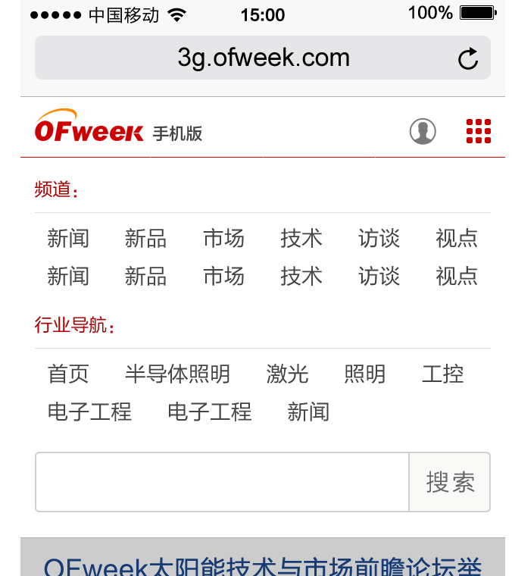

(2) OFweek首页导航栏默认3行，点开显示6行，6行显示时最后一个是“收起”按钮，点击收起缩回3行
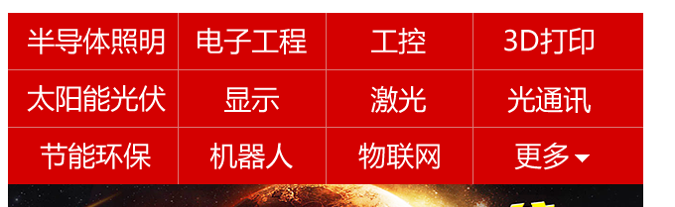

- 文章页评论框处，点击发表后会弹出一个“登录框”，如果用户是匿名评论，提交评论后在评论框上方弹窗提示信息“评论将在编辑审核后发表，谢谢参与。”信息在5秒后自动消失

（4）文章页的字体大小图标，点击可以调整字体，大、中、小三种字号可选，字体设置仅对文章内容生效，不影响到该页面其余位置文字大小
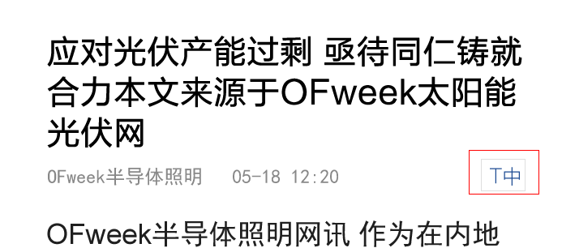

- 子站首页LOGO旁有一个下拉菜单，可以切换到其他站点
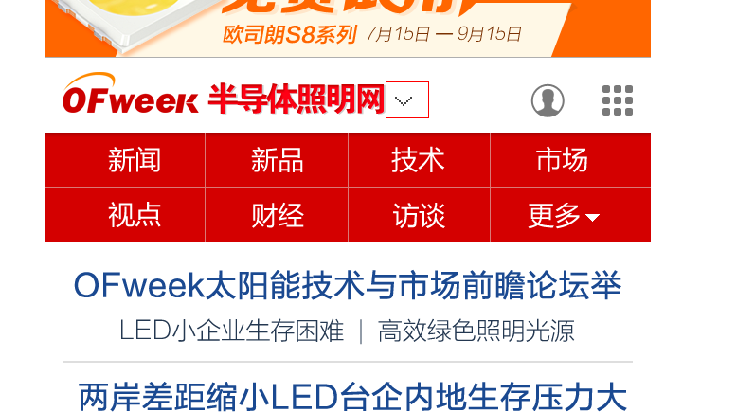

- 手机版的“更多”按钮设置
列表页的“更多”以及文章页最新评论处的“更多”都是在当前位置加载内容，列表页一次加载10条，最新评论处一次加载5条。
在当前列表页或者评论全部显示完之前，更多按钮一直显示。

列表页的更多内容加载也可以采用另一种方式，用户向下拖动页面时再加载内容。

(7) 每个页面页脚中包含“回顶部”按钮，点击后返回到页面顶部

二． 显示手机版的条件
当用户使用移动设备访问，且屏幕宽度小于平板尺寸时，系统自动呈现手机版

- 横竖屏问题
请考虑横竖屏时的排版，当用户横屏浏览时，请将版块排成两列展示，包含图片的，图片右边可以放2-3条内容

四．点击区域面积问题
由于手机版内容都是通过手指在点击，请考虑每个链接的点击面积问题，如果过小，可能会造成误点，可根据效果图适当调整

五．web页面排版完成后能放到线上测试

